新 书 推 荐

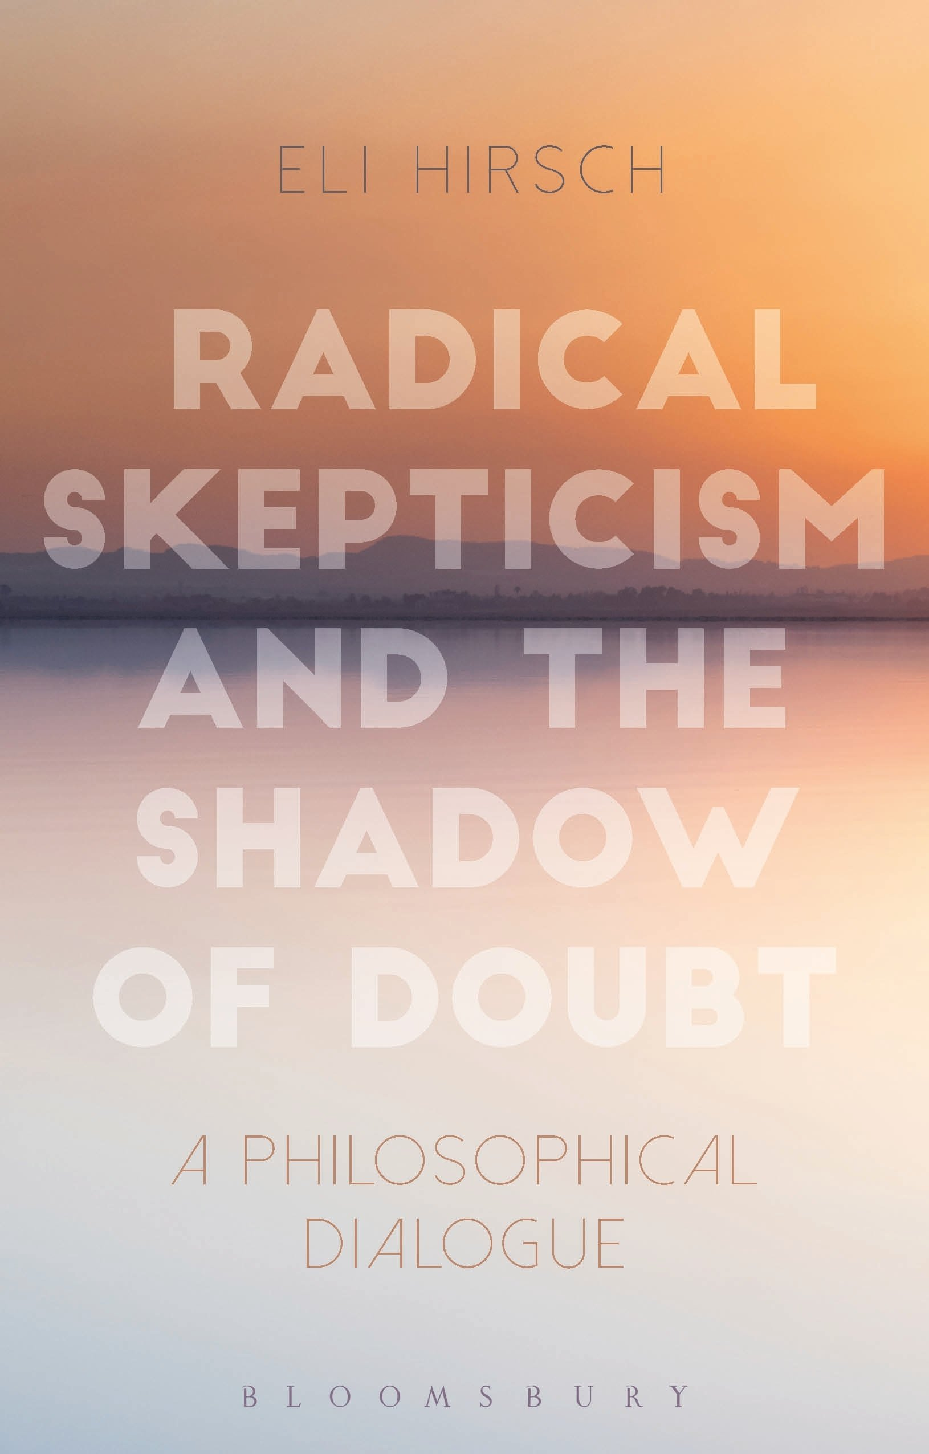
中文书名：《怀疑论和猜疑之影：哲学对话》
英文书名：Radical Skepticism and the Shadow of Doubt: A Philosophical Dialogue
作 者：Eli Hirsch
出 版 社：Bloomsbury Academic
代理公司：ANA/Alina Lin
页 数：240页
出版时间：2017年12月
代理地区：中国大陆、台湾
审读资料：电子稿
类 型：社会科学

内容简介：

《怀疑论和猜疑之影》（Radical Skepticism and the Shadow of Doubt）从内容和风格上，给认识论带来了新的东西。开始的时候，我们被要求想象一个叫维特尔（Vatol）的人，他在一个有很多人的世界长大，这些人都是缸中之脑并且对整个人生产生了幻觉。维特尔有理由怀疑他是否在与现实相联系？如果他确实有怀疑的理由，他是会怀疑还是说不可能有这样的怀疑？我们自己如何与维特尔进行比较？经过深思后，我们是否可以合理地宣称维特尔有理由怀疑，然而我们没有？这些问题为本书的辩论提供了新的框架。在这里以全新的方式处理的主题包括：我们只有在进行哲学化的时候才会怀疑的观点；认识论的“教条主义”；以及怀疑论与“存在自我”之间的联系。

这本书采用了“对话/戏剧”的创新形式。这三个人物，他们是塔木德的学生和哲学家，他们几乎不局限于纯粹的哲学，而是用语言的典故、回忆、笑话和侮辱来相互交流。对他们来说，怀疑的可能性是一个存在潜在深刻情感意义的存在问题。通过在有趣的对话中对怀疑论进行复杂的争论，这本书可以推荐给初学者和专家。

作者简介：

伊莱赫施（Eli Hirsch）是美国布兰迪斯大学的哲学教授。他是《分裂现实》(Dividing Reality)和《量词变异和现实主义》（Quantifier Variance and Realism: Essays in Metaontology）的作者:

谢谢您的阅读！
请将回馈信息发至：林凤娇 (Alina Lin)
安德鲁 · 纳伯格联合国际有限公司北京代表处
北京市海淀区中关村大街甲59号中国人民大学文化大厦1705室
邮编：100872
电话：010-88810959
传真：010-82504200
Email：alina@nurnberg.com.cn
网址：http://www.nurnberg.com.cn
微博：http://weibo.com/nurnberg
豆瓣小站：http://site.douban.com/110577/
微信订阅号：ANABJ2002

